ARBITRASE KOMERSIAL INTERNASIONAL
(Pertemuan kedua)

PENDAHULUAN

Arbitrase diatur dalam Undang-Undang Nomor 30 Tahun 1999 tentang Arbitrase Dan Alternatif Penyelesaian Sengketa. Undang-Undang Nomor 30 Tahun 1999 ini dibentuk karena didasarkan pada kondisi dimana penyelesaian sengketa perdata disamping dapat diajukan ke peradilan umum juga terbuka kemungkinan diajukan melalui arbitrase dan alternatif penyelesaian sengketa.

Beberapa definisi penting dalam Undang-Undang Nomor 30 Tahun 1999 antara lain:

- Arbitrase adalah cara penyelesaian suatu sengketa perdata di luar peradilan umum yang didasarkan pada perjanjian arbitrase yang dibuat secara tertulis oleh para pihak yang bersengketa.
- Para pihak adalah subyek hukum, baik menurut hukum perdata maupun hukum publik.
- Perjanjian arbitrase adalah suatu kesepakatan berupa kausula arbitrase yang tercantum dalam suatu perjanjian tertulis yang dibuat para pihak sebelum timbul sengketa, atau suatu perjanjian arbitarse tersendiri yang dibuat para pihak setelah timbul sengketa.
- Pengadilan Negeri adalah Pengadilan Negeri yang daerah hukumnya meliputi tempat tinggal termohon.
- Pemohon adalah pihak yang mengajukan permohonan penyelesaian sengketa melalui arbitrase.
- Termohon adalah pihak lawan dari Pemohon dalam penyelesaian sengketa melalui arbitrase.
- Arbiter adalah seorang atau lebih yang dipilih oleh para pihak yang bersengketa atau yang ditunjuk oleh Pengadilan Negeri atau oleh lembaga arbitrase, untuk memberikan putusan mengenai sengketa tertentu yang diserahkan penyelesaiannya melalui arbitrase.
- Lembaga Arbitrase adalah badan yang dipilih oleh para pihak yang bersnegketa untuk memberikan putusan mengenai sengketa tertentu; lembaga tersebut juga dapat memberikan pendapat yang mengikat mengenai suatu hubungan hukum tertentu dalam hal belum timbul sengketa.
- Putusan Arbitrase Internasional adalah putusan yang dijatuhkan oleh suatu lembaga arbitrase atau arbiter perorangan di luar wilayah hukum Republik Indonesia, atau putusan suatu lembaga arbitrase atau arbiter perorangan yang menurut ketentuan hukum Republik Indonesia dianggap sebagai suatu putusan arbitrase internasional.

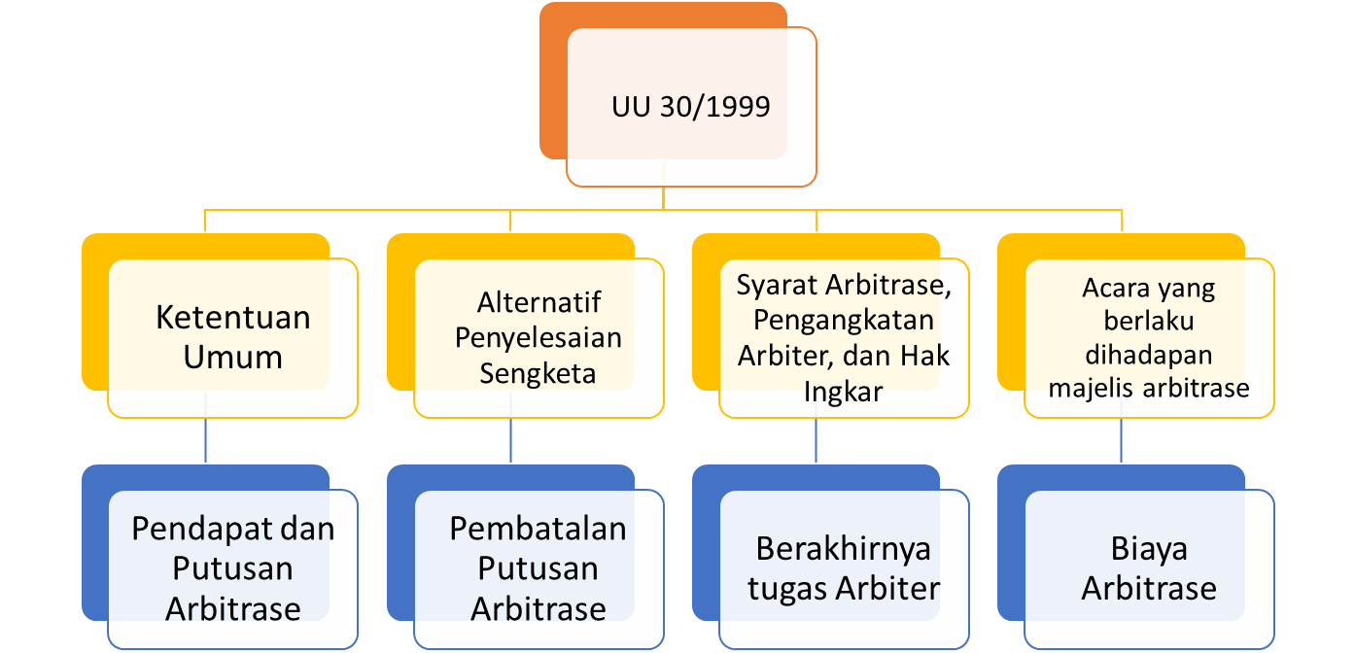

Gambar 1: Beberapa poin pengaturan dalam UU 30 Tahun 1999

Jika merujuk pada Pasal 1 angka 10 Undang-Undang Nomor 30 Tahun 1999 tentang Arbitrase dan Alternatif Penyelesaian Sengketa, Alternatif Penyelesaian Sengketa diartikan sebagai lembaga penyelesaian sengketa atau beda pendapat melalui prosedur yang disepakati para pihak, yakni penyelesaian di luar pengadilan dengan cara konsulasi, mediasi, konsolidasi, atau penilaian ahli.

Oleh karena itu dapat disimpulkan bahwa ADR atau APS adalah suatu proses penyelesaian sengketa dimana para pihak yang bersengketa dapat membantu atau dilibatkan dalam menyelesaikan suatu sengketa yang terjadi atau melibatkan pihak ketiga yang netral.

Alternatif penyelesaian sengketa menawarkan berbagai bentuk proses penyelesaian yang fleksibel dengan menerapkan satu atau beberapa bentuk mekanisme yang dirancang dan disesuaikan dengan kebutuhan dan dengan demikian sengketa diusahakan mencapai suatu penyelesaian final.

Usaha ini ditempuh melalui proses yang sifatnya informal dan sesuai bagi sengketa yang kadang-kadang sangat pribadi atau melalui mekanisme yang disusun bersama oleh para pihak secara kesepakatan agar dapat pula dimanfaatkan dikemudian hari bagi sengketa yang lebih besar, teknis dan kompleks. Memahami sengketa secara tepat dengan memperhitungkan berbagai implikasinya akan mampu membantu pihak ketiga yang diminta secara netral/independen melalui mekanisme alternatif penyelesaian sengketa untuk sampai kepada penyelesaian. Atau memungkinkan merancang suatu proses mekanisme yang paling sesuai dengan sengketanya.

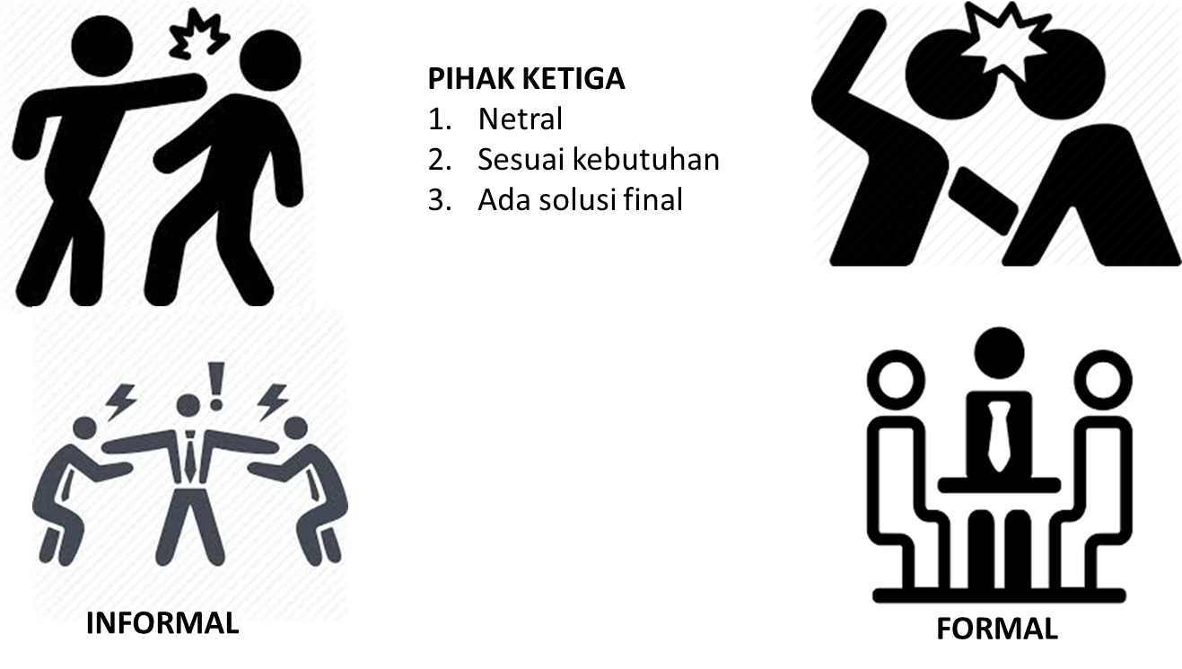
Gambar 2: Keterlibatan pihak ketiga dalam penyelesaian sengketa

Sebelum memasuki materi kuliah mengenai arbitrase komersial internasional, maka ada adagium (asas) yang cukup terkenal dikalangan ahli hukum baik kalangan akademisi maupun praktisi yang berbunyi: teori bisa berkata-kata, tetapi kenyataan di lapangan adalah sesuatu yang berbeda. Demikian juga yang terjadi dalam dunia hukum arbitrase komersial internasional. Meskipun secara teori kita memahami aturan-aturan sebagaimana diatur dalam peraturan, tetapi dalam praktek sering dijumpai kenyataan yang berbeda. Dalam hukum hal ini selalu terjadi dimana das sollen seringkali berbeda dengan das sein. Das Sollen merupakan sesuatu yang umum dan ideal sedangkan das sein merupakan peristiwa konkret yang terjadi di masyarakat



Gambar 3: Tidak semua teori dalam Arbitrase diterapkan dalam Praktek

Menurut sejarahnya, cara penyelesaian sengketa melalui arbitrase telah dikenal sejak jaman Yunani kuno, yang kemudian dilanjutkan pada jaman keemasan Romawi dan selanjutnya dari masa ke masa menyebar ke berbagai belahan dunia, hingga ke Amerika Serikat pada sekitar tahun 1870. Satu hal yang patut digarisbawahi adalah cara penyelesaian sengketa melalui arbitrase pada jaman itu masih sederhana, dengan ciri-ciri sebagai berikut:

- Arbitrase baru digunakan setelah sengketa lahir;
- Digunakan untuk penyelesaian sengketa diantara kerabat, tetangga atau mereka yang hidupnya bersama-sama;
- Arbitrator yang dipilih adalah mereka yang dikenal baik oleh para pihak dan tidak terikat pada ikatan-ikatan tertentu.

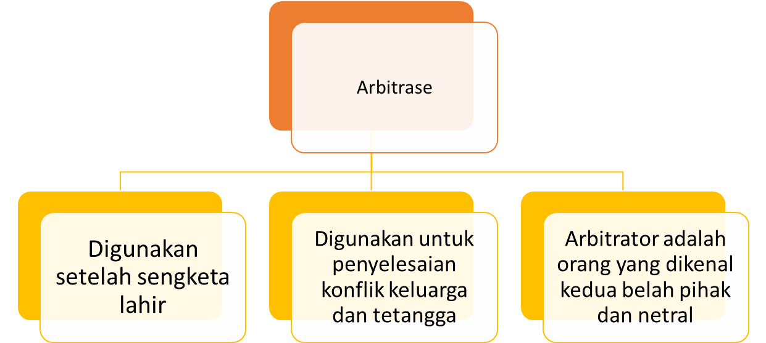

Gambar 4: Arbitrase zaman Romawi Kuno-Yunani

Sesuai dengan perkembangan bisnis yang melintasi batas-batas negara, dewasa ini arbitrase tidak hanya menyelesaikan sengketa di bidang industri dan perdagangan, melainkan juga sengketa-sengketa hukum dan setiap masalah yang berada di luar yurisdiksi pengadilan.

Arbitrase sebagai salah satu penyelesaian sengketa secara internasional telah diakui eksistensinya oleh masyarakat internasional, baik untuk sengketa yang bersifat privat (perdata) maupun yang bersifat publik yang menyangkut hubungan antar negara, sebagaimana diatur dalam ketentuan Pasal 33 Piagam PBB.

Arbitrase Internasional diatur dalam Undang-Undang Nomor 30 Tahun 1999 yaitu pada Pasal 65 – 69 yang berbunyi sebagaimana tercantum dibawah ini.

Pasal 65
Yang berwenang menangani masalah pengakuan dan pelaksanaan Putusan Arbitrase Internasional adalah Pengadilan Negeri, Jakarta Pusat.

Pasal 66
Putusan Arbitrase Internasional hanya diakui serta dapat dilaksanakan di wilayah hukum Republik Indonesia, apabila memenuhi syarat-syarat sebagai berikut :
- Putusan Arbitrase Internasional dijatuhkan oleh arbiter atau majelis arbitrase di suatu negara yang dengan negara Indonesia terkait pada perjanjian, baik secara bilateral maupun multilateral, mengenai pengakuan dan pelaksanaan Putusan Arbitrasi Internasional.
- Putusan Arbitrase Internasional sebagaimana dalam huruf a terbatas pada putusan yang menurut ketentuan hukum Indonesia termasuk dalam ruang lingkup hukum perdagangan.
- Putusan Arbitrase Internasional sebagaimana dimaksud dalam huruf a hanya dapat dilaksanakan di Indonesia terbatas pada putusan yang tidak bertentangan dengan ketertiban umum.
- Putusan Arbitrase Internasional dapat dilaksanakan di Indonesia setelah memperoleh eksekuatur dari Ketua Pengadilan Negeri Jakarta Pusat; dan
- Putusan Arbitrase Internasional sebagaimana dimaksud dalam huruf a yang menyangkut Negara Republik Indonesia sebagai salah satu pihak dalam sengketa, hanya dapat dilaksankaan setelah memperoleh eksekuatur dari Mahkamah Agung Republik Indonesia yang selanjutnya dilimpahkan kepada Pengadilan Negeri Jakarta Pusat.

Pasal 67

- Permohonan pelaksanaan Putusan Arbitrase Internasional dilakukan setelah putusan tersebut diserahkan dan didaftarkan oleh arbiter atau kuasanya kepada Panitera Pengadilan Negeri Jakarta Pusat.
- Penyampaian berkas permohonan pelaksanaan sebagaimana dimaksud dalam ayat (1) harus disertai dengan :
- lembar asli atau salinan otentik Putusan Arbitrase Internasional, sesuai ketentuan perihal otentifikasi dokumen asing, dan naskah terjemahan resminya dalam Bahasa Indonesia;
- lembar asli atau salinan otentik perjanjian yang menjadi dasar Putusan Arbitrase Internasional sesuai ketentuan perihal otentifikasi dokumen asing, dan naskah terjemahan resminya dalam bahasa Indonesia; dan
- keterangan dari perwakilan diplomatik Republik Indonesia di negara tempat Putusan Arbitrase Internasional tersebut ditetapkan, yang menyatakan bahwa segera bahwa negara pemohon terkait pada perjanjian, baik secara bilateral maupun multilateral dengan negara Republik Indonesia perihal pengakuan dan pelaksanaan Putusan Arbitrase Internasional.

Pasal 68

- Terhadap putusan Ketua Pengadilan Negeri Jakarta Pusat sebagaimana dimaksud dalam Pasal 66 huruf d yang mengajui dan melaksanakan Putusan Arbitrasi Internasional, tidak dapat diajukan banding atau kasasi.
- Terhadap putusan Ketua Pengadilan Negeri Jakarta Pusat sebagaimana dimaksud dalam Pasal 66 huruf d yang menolak untuk mengakui dan melaksanakan suatu Putusan Arbitrase Internasional, dapat diajukan kasasi.
- Mahkamah Agung mempertimbangkan serta memutuskan setiap pengajuan kasasi sebagaimana dimaksud dalam ayat (2), dalam jangka waktu paling lama 90 (sembilan puluh) hari setelah permohonan kasasi tersebut diterima oleh Mahkamah Agung.
- Terhadap putusan Mahkamah Agung sebagaimana dimaksud dalam Pasal 66 huruf e, tidak dapat diajukan upaya perlawanan.

Pasal 69

- Setelah Ketua Pengadilan Jakarta Pusat memberikan periksa eksekusi sebagaimana dimaksud dalam Pasal 64 maka pelaksanaan selanjutnya dilimpahkan kepada Ketua Pengadilan Negeri yang secara relatif berwenang melaksanakannya.
- Sita eksekusi dapat dilakukan atas harta kekayaan serta barang milik termohon eksekusi.
- Tata cara penyitaan serta pelaksanaan putusan mengikuti tata cara sebagaimana ditentukan dalam Hukum Acara Perdata.

Menurut John Tillotson dalam bukunya “Contract Law Perspective”, pada umumnya penyelesaian dengan arbitrase dipilih untuk sengketa kontraktual (baik yang bersifat sederhana maupun kompleks) untuk jenis-jenis sengketa sebagai berikut:

- Quality arbitration, yaitu sengketa yang menyangkut permasalahan faktual (question of fact) yang memerlukan para arbitrator dengan kualifikasi teknis yang tinggi;
- Technical arbitration, yaitu sengketa yang tidak menyangkut permasalahan faktual;
- Mixed arbitration, yaitu sengketa gabungan baik mengenai permasalahan faktual maupun hukum (question of fact and law).

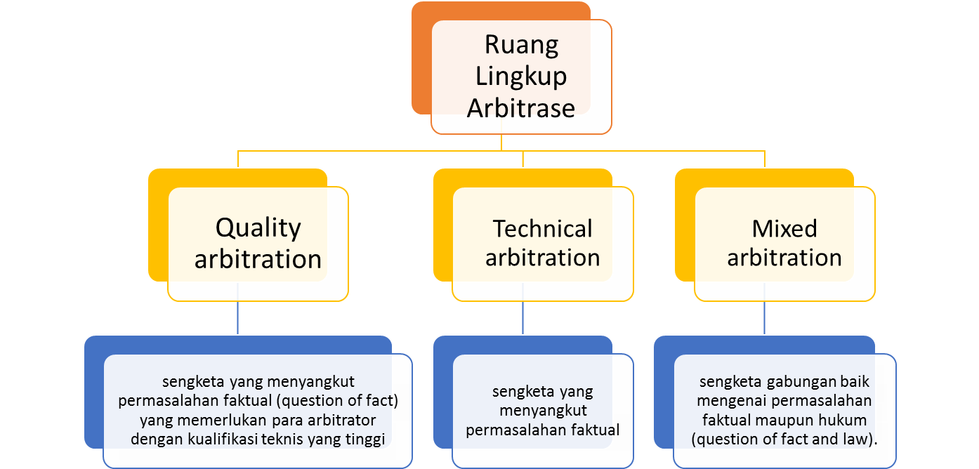

Gambar 5: Ruang Lingkup Arbitrase menurut John Tillotson

Beberapa definisi tentang arbitrase yang dapat dikutip, antara lain:

Jean Robert:
“arbitration means instituting a private jurisdiction by which litigations are withdrawn from the public jurisdictions in order to be resolved by individuals vested, for a given case, with the powers to judge such litigations.”

Abdul Kadir, Ken Hoyle & Geoffrey Whitehead:
“arbitration is the voluntary submision of a dispute to a person qualified to settle it, with an agreement that the arbitrator’s decision shall be final and binding.”

KLAUSULA ARBITRASE

Beberapa contoh standar klausula arbitrase, antara lain:

- Standar klausula arbitrase ICSID (International Centre for Settlement of Investment Disputes):
“The parties hereto consent to submit to the International Centre for Settlement of Investment Disputes any dispute in relation to or arising out of this Agreement for settlement by arbitration pursuant to the Convention on the Settlement of Investment Disputes between States and nationals of other States.”

- Standar klausula arbitrase UNCITRAL (United Nations Commission on International Trade Law) :
“Any dispute, controversy or claim arising out of or relating to this contract, or the breach, termination or invaliditu thereof, shall be settled by arbitration in accordance with the UNCITRAL Arbitration Rules at present in force.”

- Standar klausula arbitrase ICC (International Chamber of Commerce):
“Any dispute arising in connection with the present conract shall be finally settled under the Rules of Conciliation and Arbitration of the International Chambers of Commerce by one or more arbitrators appointed in accordance with the said Rules.”

KONVENSI-KONVENSI INTERNASIONAL

Diantara konvensi-konvensi yang mengatur tentang arbitrase komersial internasional adalah:

- Convention of the Recognition and Enforcement of Foreign Arbitral Awards atau Konvensi New York 1958

Konvensi ini ditandatangani oleh 40 negara pada tanggal 10 Juni 1958. Naskah rancangan Konvensi dihasilkan dalam suatu konferensi yang dihadiri oleh 28 negara (3 negara sebagai pengamat) dan 13 organisasi internasional. Konvensi ini terdiri atas 16 pasal dan mulai berlaku pada tanggal 7 Juni 1959.

- The European Convention on International Commercial Arbitration atau Konvensi Eropa 1961

Konvensi ini ditandatangani pada tanggal 21 April 1961 oleh 19 negara Eropa dan diratifikasi oleh negara-negara Eropa pada umumnya. Satu hal yang menarik adalah bahwa negara-negara di luar Eropa juga dapat mengikatkan dirinya untuk meratifikasi Konvensi. Konvensi ini terdiri atas 10 pasal dan 1 Annex penjelasan.

- Convention on the Settlement of Investment Dispute between States and National of Other States atau Konvensi Bank Dunia (Washington) 1965

Konvensi ini ditandatangani pada tanggal 18 Maret 1965, yang dilatarbelakangi oleh maraknya tindakan nasionalisasi perusahaan-perusahaan milik investor asing secara sepihak oleh negara-negara berkembang sebagai akibat dari situasi perekonomian dunia pada saat itu. Konvensi ini terdiri atas 10 bab dan 67 pasal.

Pada saat ini badan arbitrase ICSID merupakan badan arbitrase yang paling banyak dipilih untuk menyelesaikan sengketa-sengketa komersial internasional, khususnya dalam rangka penanaman modal.

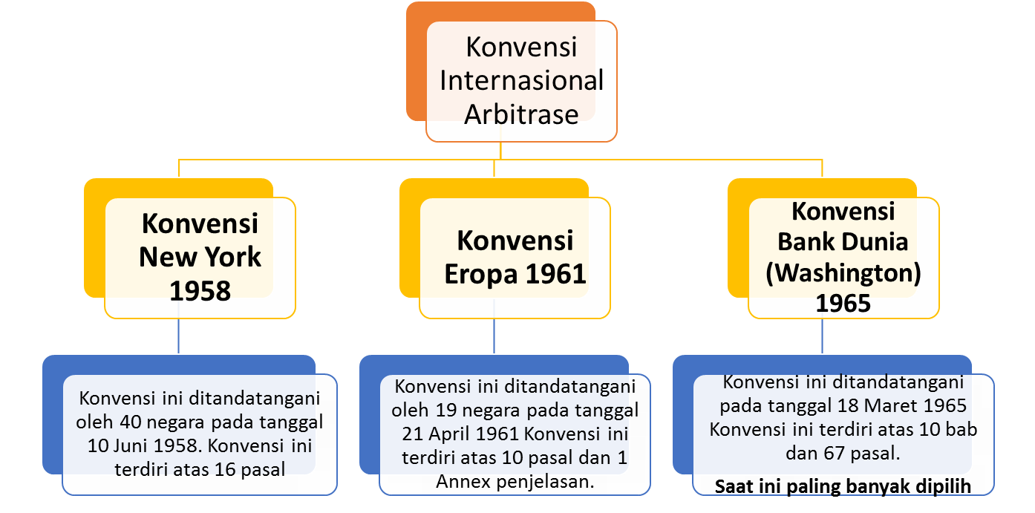
Gambar 6: Ruang Konvensi Arbitrase Internasional

PILIHAN HUKUM

Hukum yang diberlakukan oleh badan arbitrase untuk menyelesaikan sengketa pada dasarnya adalah hukum yang secara tegas dipilih oleh para pihak sebagaimana tertuang dalam perjanjian.

Apabila para pihak tidak membuat pilihan hukum, maka para arbitrator akan menentukan sendiri hukum yang paling sesuai. Dalam hal demikian atau apabila pilihan hukum yang telah ditetapkan ternyata tidak memuaskan salah satu pihak atau para pihak, maka sumber hukum yang dapat dipakai untuk menyelesaikan sengketa tersebut dapat diambil dari hukum kebiasaan berdasarkan praktek perdagangan internasional yang lazim atau “Lex Mercatoria”.

Isitilah Lex Mercatoria ini juga kerap disebut dengan “the Law of Merchant” atau “the law of international trade” atau “international commercial usages or recognized principles of public international law and the law of international arbitration” atau “the law proper to international economic relations.”

Konsep ini bermula dari praktek dan kebiasaan dalam dunia perdagangan internasional yang telah diterima secara umum dan dijalankan secara terus menerus, praktek perdagangan mana pada akhirnya diterima oleh banyak negara sebagai ketentuan-ketentuan atau aturan-aturan komersial internasional (international commercial rules).

Dalam praktek, pengakuan terhadap Lex Mercatoria ini juga diakui dalam kontrak komersial internasional serta praktek oleh negara-negara.

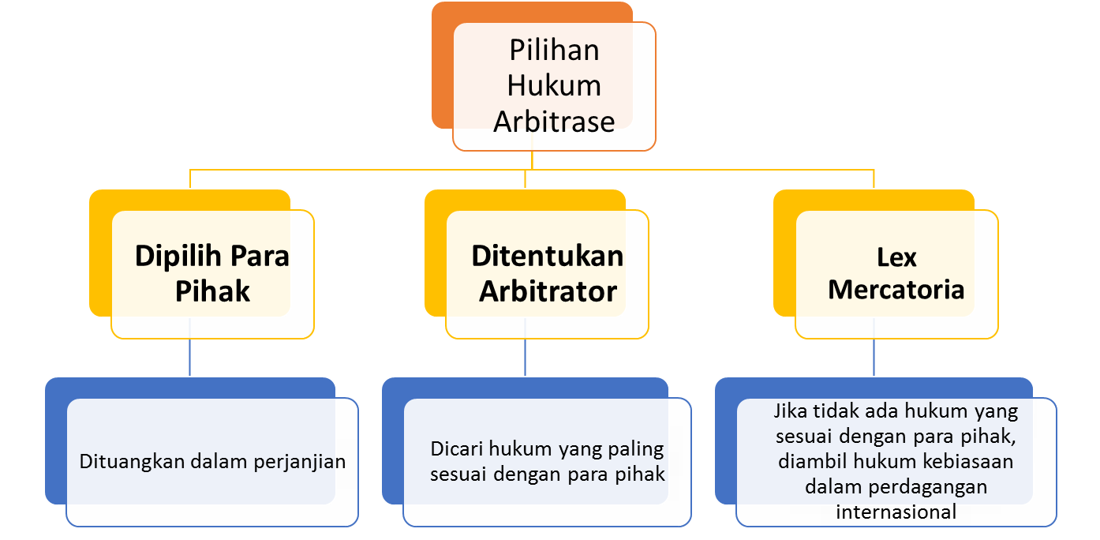
Gambar 7: Pilihan Hukum Arbitrase

YURISDIKSI BADAN ARBITRASE

Yang dimaksud dengan yurisdiksi dalam konteks bahasan arbitrase komersial internasional adalah batas-batas berlakunya konvensi yang mendasari atau batas-batas wewenang dari badan arbitrase terkait di dalam menyelesaikan sengketa.

Dalam konteks kompetensi ini, badan-badan arbitrase internasional menempatkan dirinya sebagai “the judge of its own competence” dalam arti berwenang untuk menetapkan apakah persyaratan suatu sengketa yang diserahkan kepadanya telah memenuhi persyaratan konvensi dan berada dalam kewenangannya.
Wewenang mana terkait dengan “doctrine of severability”.

Khusus tentang yurisdiksi badan arbitrase ICSID sebagai contoh, berdasarkan Pasal 25 Konvensi Washinton terdapat sedikitnya 3 (tiga) persyaratan pokok yang harus dipenuhi oleh para pihak untuk dapat menggunakan badan arbitrase ini dalam menyelesaikan sengketa, yaitu:

- Harus ada kesepakatan diantara para pihak;
- Jurisdiksi ratione materiae. Yang menjadi yurisdiksi ICSID adalah terbatas pada sengketa-sengketa hukum saja sebagai akibat adanya penanaman modal;
- Jurisdiksi ratione personae. ICSID hanya berwenang untuk mengadili sengketa-sengketa antara negara dengan warga negara asing lainnya, yang negaranya juga adalah peserta Konvensi.

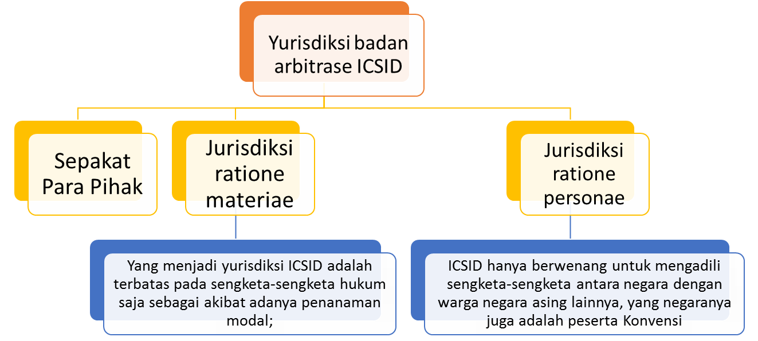

Gambar 8: Contoh Yurisdiksi Badan Arbitrase ICSID

KARAKTERISTIK ARBITRASE KOMERSIAL INTERNASIONAL

Meskipun arbitrase internasional tidak bebas dari tantangan, tetapi arbitrase internasional merupakan metode penyelesaian sengketa paling utama untuk sengketa dagang dan bisnis lintas batas. Hal ii sesuai dengan karakteristik arbitrase komersial internasional yaitu

- Independen
Arbitrase merupakan mekanisme yang sangat independen apabila digunakan dengan tepat dan terlepas dari sistem pengadilan lokal manapun dan dapat menggunakan peraturan prosedural independen seperti peraturan administrasi lembaga-lembaga arbitrase

- Sama-sama aktif
Masing-masing pihak berkesempatan untuk berpartisipasi dalam proses pemilihan arbiter serta dalam menentukan prosedur yang mengatur persidangan arbitrase

- Doktrin otonomi pihak (party autonomy)
Para pihak dapat memutuskan penunjukan arbiter serta mengajukan keberatan karena ketidakberpihakan dan independensi. Ini bukan saja merupakan sistem yang adil dan aman tetapi juga dapat menghindari kejadian korupsi dalam proses penyelesaian sengketa. Bahkan pada saat terakhir, putusan arbitrase masih dapat ditolak pelaksanaannya jika terjadi penyimpangan sewaktu proses persidangan arbitrase, menurut ketentuan Konvensi New York 1958

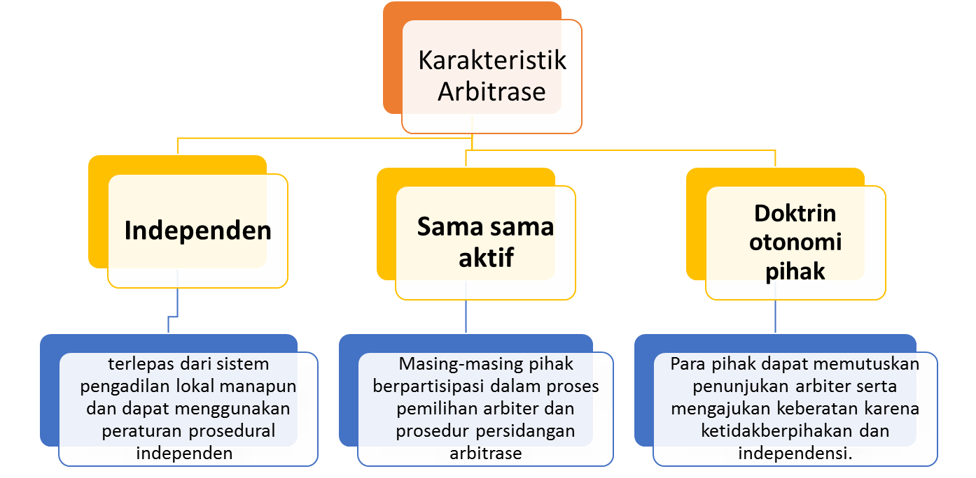
Gambar 9: Karakteristik Arbitrase Komersial Internasional

Daftar Referensi

Undang-Undang Tentang Arbitrase dan Alternatif Pilihan Penyelesaian Sengketa.

Susanti Adi Nugroho, Penyelesaian Sengketa Arbitrase dan Penerapan Hukumnya, Penerbit Prenadamedia Group.

Rachmadi Usman, Hukum Arbitrase Nasional, Penerbit Grasindo.

Gunawan Widjaya, Alternatif Penyelesaian Sengketa, Penerbit Rajawali Pers.

